**Bài 44: CHUYỂN ĐỘNG NHÌN THẤY CỦA MẶT TRĂNG**

**Câu 1** **<NB>** Ánh sáng của Mặt Trăng mà ta nhìn thấy có được từ:

A. chính Mặt Trăng phát ra.

B. Trái đất.

C. các ngôi sao.

D. Mặt Trời.

**Câu 2 <NB>** Chọn từ thích hợp điền vào chỗ "..."trong câu sau:

Mặt Trăng là ... tự nhiên của Trái Đất. Mặt Trăng không tự ... ánh sáng.

A. vệ tinh, phát ra.

B. vệ tinh, hấp thụ.

C. hành tinh, phát ra.

D. hành tinh, hấp thụ.

**Câu 3 <NB>** Một tuần trăng là bao lâu?

A. Một tháng.

B. Một tuần.

C. Một năm.

D. Ba tháng.

**Câu 4 <NB>** Chúng ta nhìn thấy Trăng tròn vào ngày nào trong tháng âm lịch?

A. Ngày mùng 1.

B. Ngày mùng 7.

C. Ngày 15.

D. Ngày 30.

**Câu 5 <TH>** **Vào đêm không Trăng, chúng ta không nhìn thấy Mặt Trăng vì:**

A. Mặt Trời không chiếu sáng Mặt Trăng.

B. Mặt Trăng không phản xạ ánh sáng mặt trời.

C. ánh sáng phản xạ từ Mặt trăng không chiếu tới Trái Đất.

D. Mặt Trăng bị che khuất bởi Mặt Trời.

**Câu 6 <TH>** **Chúng ta nhìn thấy Trăng tròn khi:**

A. một nửa phần được chiếu sáng của Mặt Trăng hướng về Trái Đất.

B. toàn bộ phần được chiếu sáng của Mặt Trăng hướng về Trái Đất.

C. toàn bộ Mặt Trăng được Mặt Trời chiếu sáng.

D. Mặt Trăng ở khoảng giữa Trái Đất và Mặt Trời.

**Câu 7 <TH>** Ta nhìn thấy các hình dạng khác nhau của Mặt Trăng vì:

A. MặtTrăng thay đổi hình dạng liên tục.

B. MặtTrăng thay đổi độ sáng liên tục.

C. ở mặt đất, ta thấy các phẩn khác nhau của Mặt Trăng được chiếu sáng bởi Mặt Trời.

D. Trái Đất tự quay quanh trục của nó liên tục.

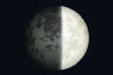**Câu 8 <VD>** Hình dạng Mặt Trăng như hình vẽ sau đây thể hiện pha nào của Mặt Trăng?

A. Trăng khuyết đầu tháng.

B. Trăng bán nguyệt đầu tháng.

C. Trăng khuyết cuối tháng.

D. Trăng bán nguyệt cuối tháng.

**Câu 9 <VD>** Hình dạng Mặt Trăng như hình vẽ sau đây thể hiện pha nào của Mặt Trăng?

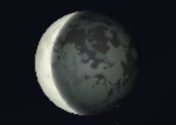A. Trăng lưỡi liềm đầu tháng.

B. Trăng bán nguyệt đầu tháng.

C. Trăng lưỡi liềm cuối tháng.

D. Trăng bán nguyệt cuối tháng.

**Câu 10 <VDC>** Khi có nguyệt thực thì:

A. Trái Đất bị Mặt trăng che khuất.

B. Mặt Trăng bị Trái Đất che khuất.

C. Mặt Trăng không phản xạ ánh sáng nữa.

D. Mặt Trời không chiếu sáng Mặt Trăng nữa.

**Câu 11<VD>** Hãy gọi tên và sắp xếp các hình dạng nhìn thấy của Mặt Trăng theo thứ tự trong tháng âm lịch (bắt đầu từ pha không trăng).

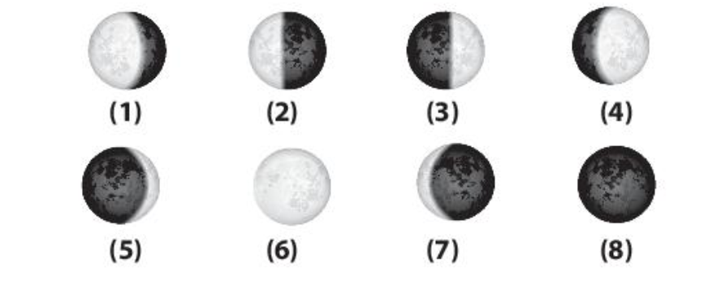

<$> Gọi tên:

1. Trăng khuyết cuối tháng
2. Trăng bán nguyệt cuối tháng
3. Trăng bán nguyệt đầu tháng
4. Trăng khuyết đầu tháng
5. Trăng lưỡi liềm đầu tháng
6. Trăng tròn
7. Trăng lưỡi liềm cuối tháng
8. Không trăng

Các hình dạng nhìn thấy của Mặt Trăng trong tháng âm lịch có thứ tự lần lượt là: (8) - (5) - (3) - (4) - (6) - (1) - (2) - (7).

**Câu 12<VD>** Em hãy so sánh sự giống và khác nhau giữa trăng bán nguyệt đầu tháng và trăng bán nguyệt cuối tháng?

<$> Giống nhau: đều có hình bán nguyệt.

Khác nhau:

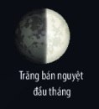 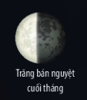

* Trăng bán nguyệt đầu tháng: phần nửa mặt Trăng được nhìn thấy ở phía bên phải, từ đây tỉ lệ phần nhìn thấy sẽ lớn dần đến Trăng tròn. Trăng mọc vào buổi sáng, lặn vào nửa đêm.
* Trăng bán nguyệt cuối tháng: phần nửa mặt Trăng được nhìn thấy ở phía bên trái, từ đây tỉ lệ phần nhìn thấy sẽ nhỏ dần. Trăng mọc vào nửa đêm, lặn vào buổi sáng.

**Tài liệu được chia sẻ bởi Website VnTeach.Com**

**https://www.vnteach.com**